PROJETO LEI COMPLEMENTAR Nº 001/2025

Dispõe sobre a revisão geral anual Altera a Lei Complementar Municipal Nº 41/2023 e estabelece Remuneração do Quadro Geral de Cargos Permanentes dos servidores Efetivos da Câmara Municipal referente ao ano de 2025, conforme previsão no art. 37, inciso X, da Constituição Federal, altera o anexo III da Lei 1211/2022 (plano de cargos e salários) e dá outras providências e dá outras providências.

O PREFEITO MUNICIPAL DE CARNAÚBA DOS DANTAS/RN, por iniciativa da MESA DIRETORA DA CÂMARA MUNICIPAL DE CARNAÚBA DOS DANTAS, no uso de suas atribuições legais. Faço saber que a Câmara aprovou e eu, nos termos do Art. 42, Inciso II da Lei Orgânica Municipal, combinado com Art. 22, Inciso III, alínea c), e Art. 30, da Constituição Federal sanciono a presente Lei Complementar.

CAPÍTULO I
DAS DISPOSIÇÕES PRELIMINARES

Art. 1º. Para o presente exercício de 2025, os vencimentos dos servidores públicos de provimento efetivo do Poder Legislativo do Município são revistos, nos termos do art. 37, X, da Constituição Federal, em 7,507%.

§1º - Não estão compreendidos na presente revisão geral anual as remunerações e os subsídios dos cargos em comissão do quadro geral da Câmara Municipal do município de Carnaúba dos Dantas.

§2º - A revisão prevista no caput deste artigo refere-se à recomposição de perdas de vencimentos no período de um ano, não se confundindo com aumento real, cuja finalidade é atualizar o poder aquisitivo da moeda e recompor as perdas inflacionárias.

Art. 2º - A partir da competência de janeiro de 2025, em cumprimento ao disposto nos arts. 7º, IV, e 39, §3º da Constituição Federal, a menor remuneração a ser paga aos servidores públicos do Município de Carnaúba dos Dantas/RN será de R$ 1.518,00 (mil quinhentos e dezoito reais).

§1º - o valor previsto no caput deste artigo refere-se ao total da remuneração percebida pelo servidor público, de acordo com os termos do enunciado 16 de súmula Vinculante do STF, os artigos 7º, IV, e 39, § 3º, da Constituição.

§2º - aplica-se o disposto no caput deste artigo aos servidores contratados por tempo determinado para atender as necessidades temporárias de excepcional interesse público:

Art. 3º. O Anexo II da Lei Complementar Municipal Nº 41/2023 que trata do quadro geral de provimento efetivo da Câmara Municipal de Carnaúba dos Dantas passa a constar da seguinte maneira quanto a remuneração:

ANEXO II – QUADRO GERAL DE CARGOS DE PROVIMENTO EFETIVO
NOMENCLATURA DO CARGO | VAGAS | ESCOLARIDADE | SÍMBOLO | SALÁRIO BASE
DIVISÃO ADMINISTRATIVA
ASSISTENTE ADMINISTRATIVO | 02 | Nível Médio | CE-1 | R$ 1.518,00
AUXILIAR DE SERVIÇOS GERAIS | 01 | Nível Fundamental II | CE-2 | R$ 1.518,00
CONTROLADORIA GERAL E FINANCEIRA
ANALISTA DE CONTROLE INTERNO | 01 | Nível Superior | CE-3 | 30h: R$ 1.666,25
ASSESSOR CONTÁBIL | 01 | Nível Superior | CE-4 | 30h: R$ 2.066,49
PROCURADORIA JURÍDICA
ASSESSOR JURÍDICO | 01 | Nível Superior | CE-4 | 30h: R$ 2.066,49

Art. 4º As despesas decorrentes desta Lei correrão por conta da dotação orçamentária em vigor
Art. 5º. Esta lei entrará em vigor na data de sua publicação retroagindo seus efeitos financeiros a 01 de janeiro de 2025, revogando-se as disposições em contrário.
Art. 6º. Revogam-se todas as disposições em contrário.
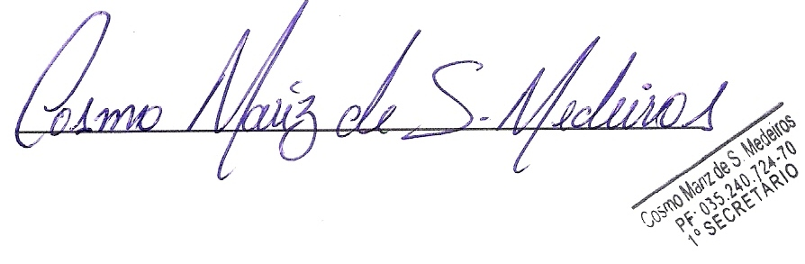
Sala das Sessões Vereador Wilson Luiz de Souza, da Câmara Municipal de Carnaúba dos Dantas/RN, em 16 de janeiro de 2025.

__________________________________
MARFRAN DE MEDEIROS SANTOS
Presidente

__________________________________
MARIA DAS VITÓRIAS BEZERRA DANTAS
Vice-Presidente

__________________________________
JEMMIFRAN DA SILVA DANTAS
1º Secretário

__________________________________
JOSÉ LÚCIO SILVA
2º Secretário

__________________________________
KLEYTON MEDEIROS DANTAS
PREFEITO MUNICIPAL

